Pengembangan Layanan Pengumpulan Data Tempat Makan
di Indonesia Secara Kolaboratif


Disusun Oleh:
- Eric Simahan
- Nirmala Agatha Santoso
- Mikhael Diastama Santoso
- Heryatmo Benediktus Sembiring
- Vincentius Andri Kurnianto
- Sandi Prando Saragih

Program Studi Teknik Informatika
Universitas Atma Jaya Yogyakarta
2017
Daftar Isi

Bab 1 Pendahuluan 3
Bab 2 Pembuatan API dengan Framework CodeIgniter 4
2.1. Instalasi CodeIgniter dan REST Library 4
2.2. Pembuatan API 7
2.3. Autentikasi API 21
Bab 3 Pengaksesan API dengan Android 22
3.1. Instalasi Library 22
3.2. Pembuatan Tampilan 23
3.3. Pengaksesan API 32
Bab 4 Penutup 33

Bab 1 Pendahuluan

Indonesia sebagai negara yang cukup luas memiliki banyak daerah-daerah unik yang belum diketahui oleh masyarakat dalam negeri maupun luar negeri, termasuk dalam hal tempat makan yang ada di seluruh Indonesia.
Bagaimana agar seluruh masyarakat mengetahui dan mengenal tempat tersebut?
Disinilah data yang bersifat kolaboratif dibutuhkan. Dengan adanya pengumpulan data secara kolaboratif maka seluruh masyarakat bisa ikut menambah data-data tersebut dari berbagai tempat yang berbeda di seluruh Indonesia.
Hal ini membantu mempercepat proses pengumpulan data dan juga sekaligus meningkatkan popularitas negara Indonesia di bidang tempat makan.
Adapun tantangan tersendiri dalam pengumpulan data yang bersifat kolaboratif ini, yaitu daya tarik para pengguna-pengguna yang akan membantu pengumpulan data.
Disini aplikasi layanan pengumpulan data tersebut akan dibentuk dengan nama Restopedia. Aplikasi ini berbasis Android sebagai front-end pengumpulan data dan Web sebagai tempat pengambilan data yang telah menyediakan API secara publik bagi pengembang-pengembang lain yang memerlukan data sejenis.

Bab 2 Pembuatan API dengan Framework CodeIgniter

Instalasi CodeIgniter dan REST Library
Dalam pembuatan aplikasi web Restopedia kita akan menggunakan Framework yang bernama CodeIgniter.
CodeIgniter yang digunakan adalah CodeIgniter versi ke 3.0.6 yang dapat diunduh di website berikut: https://www.codeigniter.com/download
Setelah berhasil mengunduh, anda akan mendapatkan folder yang berisikan file-file utama dari framework tersebut.

Instalasi CodeIgniter pada localhost:
Pindahkan folder tersebut ke htdocs dan akses dengan alamat url sebagai berikut : localhost/codeIgniter-3.0.6

Instalasi CodeIgniter pada server online:
Pindahkan folder tersebut ke public_html dan akses dengan alamat url sebagai berikut : [nama_domain]/codeIngiter-3.0.6

Catatan : Anda dapat merubah nama folder dan mengakses alamat ke nama folder baru tersebut.

Jika tampilan web browser anda menampilkan teks yang bertuliskan “Welcome to CodeIgniter!” maka selamat anda telah berhasil menginstalasi framework tersebut dan lanjut ke tahap selanjutnya.

Contoh tampilan awal CodeIgniter:
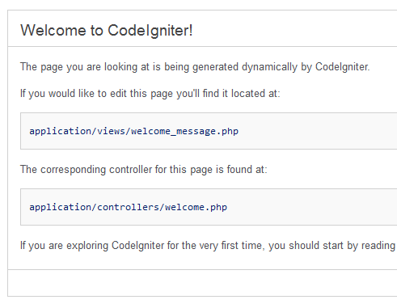

Pengenalan REST
REST (Representational State Transfer) adalah jenis web service yang menerapkan konsep perpindahan antar state. Perintah HTTP yang biasa digunakan untuk aktivitas-aktivitas ini adalah GET, POST, PUT atau DELETE. Masing-masing memiliki arti sendiri sehingga memudahkan pembacaan dari sisi client.
GET digunakan untuk pengambilan data.
POST digunakan untuk memasukkan data baru.
PUT digunakan untuk mengedit data yang sudah ada.
DELETE digunakan untuk menghapus data.

Konsep ini akan mempermudah penggunaan API (Application Programming Interface) di kedua belah pihak dan dapat memberi keuntungan lain dengan cara mempublikasi API terhadap data yang telah kita miliki.

RESTful API Server Library (CodeIgniter)
Library ini dapat diunduh pada link berikut :
https://github.com/chriskacerguis/codeigniter-restserver

Didalam link tersebut juga tercantum README.md yang mencakup hal-hal penting seperti Spesifikasi kebutuhan, Cara Instalasi dan Pemakaian Library yang diberikan.
Secara singkat hal yang perlu anda lakukan saat menginstalasi library ini adalah dengan memindahkan file yang terdapat di, application/libraries/ yaitu file application/libraries/Format.php dan juga file application/libraries/REST_Controller.php ke dalam direktori aplikasi anda.
Kemudian pindahkan juga file dengan nama rest.php yang ada pada application/config ke direktori aplikasi anda.

Setelah anda yakin instalasi berjalan sesuai dengan dokumentasi yang diberikan, maka akses index.php dari aplikasi anda.
Jika tampilan browser anda menampilkan teks bertuliskan “REST Server Tests” maka anda telah berhasil memasukkan library ini.

Contoh tampilan awal CodeIgniter dengan RESTful Server Library:

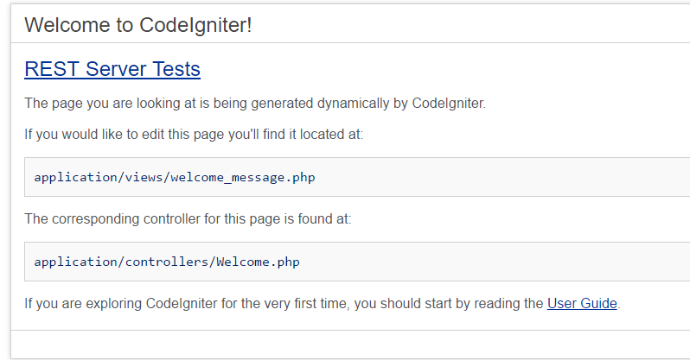

Pembuatan API
Untuk membuat sebuah API, sebelumnya anda harus mengetahui apa saja data-data yang anda atau konsumen butuhkan. Terutama data yang akan diakses oleh aplikasi mobile anda yang tidak dapat secara langsung mengakses ke database server dan data yang akan anda publikasikan.

Aplikasi android yang akan kita bangun yaitu Restopedia secara garis besar akan memiliki fungsi-fungsi sebagai berikut:

Daftar Pengguna
Befungsi untuk mendaftarkan pengguna baru yang akan masuk kedalam sistem. Data yang dikirimkan berupa Username dan Password dengan tipe pengiriman POST.

Login Pengguna
Berfungsi untuk mengotentikasi pengguna yang masuk kedalam sistem. Data yang dikirimkan berupa Username dan Password dengan tipe pengiriman POST.

Mendaftarkan Konten Baru
Berfungsi untuk menambah konten tempat makan yang dimiliki oleh pengguna. Data-data yang dikirimkan berupa data konten yaitu Username, Nama Resto, Detail Resto, Alamat, Kota, Gambar, dan Nama Gambar dengan tipe pengiriman POST.
Menghapus Konten
Berfungsi untuk menghapus konten tempat makan yang dimiliki oleh pengguna. Data-data yang dikirimkan berupa data konten yaitu ID_Resto dengan tipe pengiriman DELETE.

Mengambil Konten (Privat dan Publik)
Berfungsi untuk mengambil konten-konten yang telah didaftarkan oleh pengguna secara kolaboratif. Konten-konten yang diambil akan ditampilkan dengan format JSON dengan tipe pengiriman GET.

Setelah berhasil mengidentifikasi seluruh API dari fungsi-fungsi yang akan dibentuk. Maka kita dapat menyimpulkan apa saja API yang dibutuhkan dalam pembangunan layanan ini.

Persiapkan dan masukkan seluruh database anda pada database local atau server. Masing-masing tabel dari database anda nantinya akan memiliki sebuah file dengan nama [Nama_tabel]_model.php untuk memudahkan penamaan.
Dalam projek ini memiliki 2 model yaitu: Konten_model dan User_model yang terletak di folder models.
Perlu diketahui bahwa dalam pembuatan API, seluruh akses database akan dilakukan oleh model anda yang kemudian fungsinya baru akan dipanggil oleh rest controller.

    - API Daftar Pengguna
Model yang akan dimodifikasi: User_model.php
Tipe pengiriman: POST
Parameter: Username, Password
Hasil: Status, Message

Pada saat pendaftaran kita akan menambahkan isi dari database user_app dengan syntax insert yang merupakan bagian dari query builder CodeIgniter.

Maka fungsi pada model akan terlihat seperti berikut:

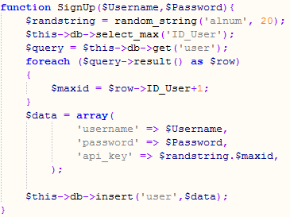
Kemudian panggil fungsi dari model di rest controller anda.
Pertama-tama tentukan dulu nama pemanggilan yang diinginkan diikuti dengan underscore (_) jenis pengiriman yang dilakukan yaitu post. API Key dibuat dengan menggunakan perintah randstring

Siapkan pesan yang akan dikeluarkan di hasil dan juga mengambil parameter-parameter yang dikirmkan dengan cara $this->post(‘nama parameter’);

Maka fungsi pada controller akan terlihat seperti berikut:

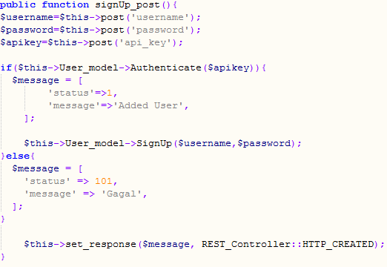

    - API Login Pengguna
Model yang akan dimodifikasi: User_model.php
Tipe pengiriman: POST
Parameter: Username, Password
Hasil: Status, Message, userData

Pada fungsi login kita ingin melihat apakah username dan password pengguna cocok dengan yang kita miliki di database.

Syntax query builder yang akan kita gunakan disini adalah select yang memiliki kondisi dengan menggunakan where apabila username dan password nya sama. Selanjutnya hasil query akan dihitung dengan menggunakan num_rows.

Maka fungsi pada model akan terlihat seperti berikut:

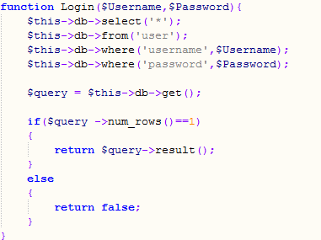

dan fungsi pada controller akan terlihat seperti berikut:

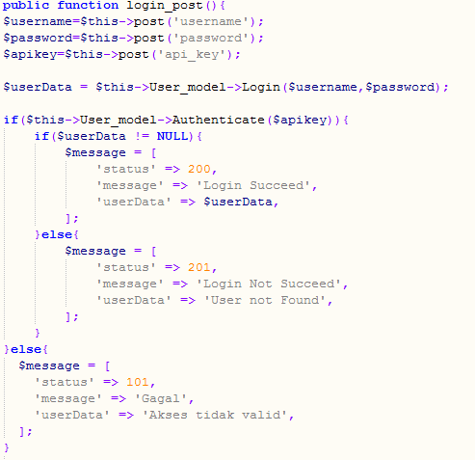

    - API Mendaftarkan Konten Baru
Model yang akan dimodifikasi: Konten_model.php
Tipe pengiriman: POST
Parameter: Username, Nama_Resto, Detail_Resto, Alamat, Kota, Gambar, Nama_Gambar
Hasil: Status, Message

Mendaftarkan konten baru mirip seperti fungsi daftar baru pengguna. Perbedaanya hanya terletak di database yang akan ditambahkan yang itu konten_resto.

Oleh karena itu fungsi pada model akan terlihat seperti berikut:

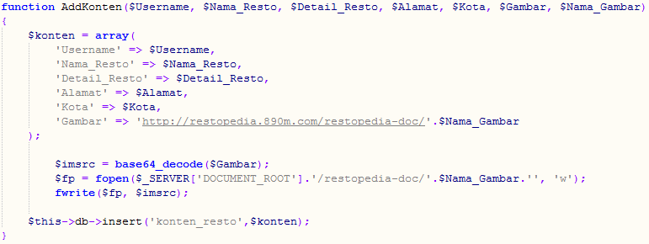
Untuk pengiriman gambar akan menggunakan base64_encode yang digunakan di android dan base64_decode pada saat diterima di server. Setelah di decode file tersebut disimpan di lokasi yang telah ditentukan.
Kode untuk decode pada fungsi AddKonten dapat dilihat pada 3 baris yang ada sebelum data dimasukkan ke database.
Walaupun menggunakan base64_decode, tidak ada perubahan yang dilakukan pada controller. Hanya saja pastikan bahwa seluruh parameter telah didapatkan dan dikirim ke fungsi yang ada pada model seadanya tanpa ada perubahan.
Berikut potongan kode yang ada pada controller:
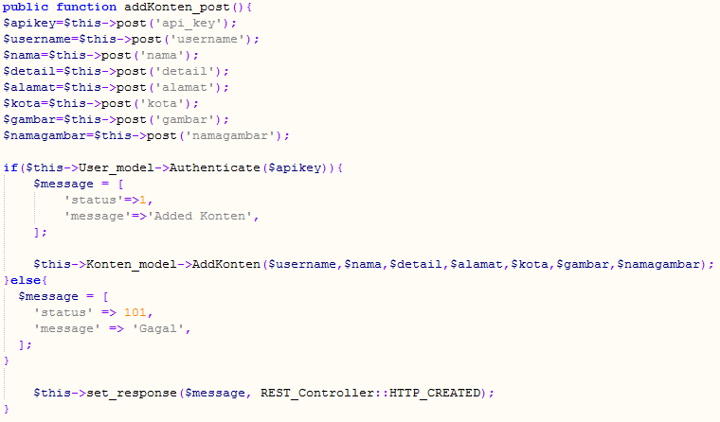

    - API Menghapus Konten
Model yang akan dimodifikasi: Konten_model.php
Tipe pengiriman: GET
Parameter: ID_Resto
Hasil: Status, Message

Menghapus konten mirip seperti fungsi daftar baru pengguna. Perbedaanya hanya terletak di database yang akan ditambahkan yang itu konten_resto.

Oleh karena itu fungsi pada model akan terlihat seperti berikut:

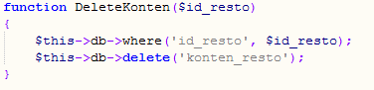

Untuk menghapus data menggunakan perintah delete yang ada di baris ketiga dan itu dicek dengan parameter id_resto. Tidak ada perubahan yang dilakukan pada controller. Hanya saja pastikan bahwa seluruh parameter telah didapatkan dan dikirim ke fungsi yang ada pada model seadanya tanpa ada perubahan.

Berikut potongan kode yang ada pada controller:

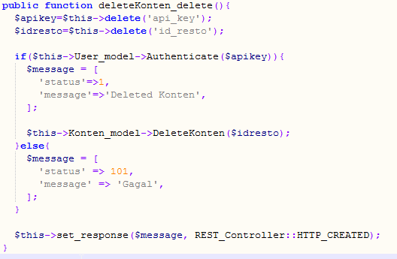

    - API Mengambil Konten (Privat dan Publik)
Model yang akan dimodifikasi: Konten_model.php
Tipe pengiriman: GET
Parameter: Username
Hasil: Status, Message, Kontendata

Akan ada 2 fungsi yang digunakan untuk mengambil konten yaitu untuk API privat dan API publik. Fungsinya akan terjadi sedikit perbedaan pada saat pengambilan data.

Fungsi pengambilan data konten API Privat pada model:

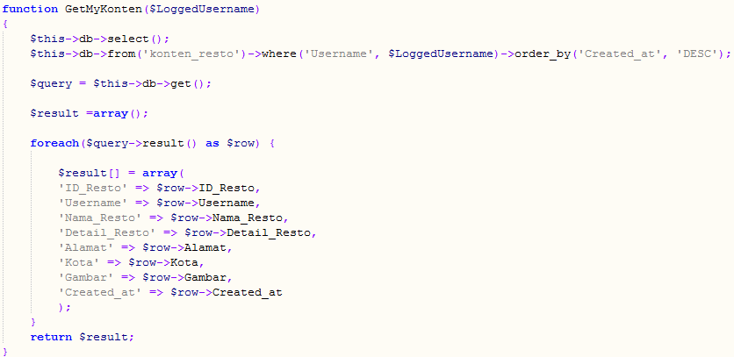
Fungsi pengambilan data konten API Publik pada model:
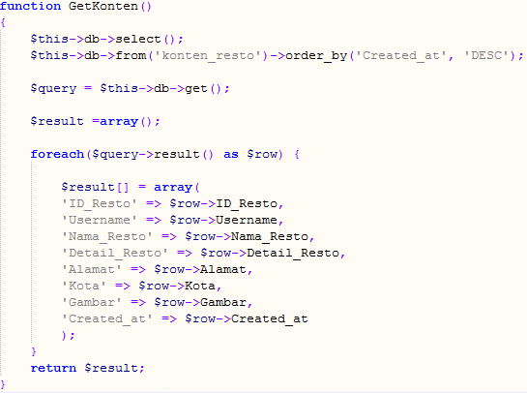

Dapat dilihat bahwa data yang diberikan di API privat sama jika dibandingkan data yang diberikan melalui API publik.

Hal ini dikarenakan agar dimungkinkan untuk melihat hasil kiriman gambar dari pribadi (username tertentu) dan juga dapat melihat hasil kiriman dari semua orang (publik).

Sedangkan untuk fungsi di controller tidak memiliki perbedaan yang terlalu mencolok, hanya saja pada API publik akan memiliki fungsi otentikasi API KEY yang digunakan oleh pengguna sebelum memberikan data hasil JSON.

Fungsi pengambilan data konten privat pada controller:
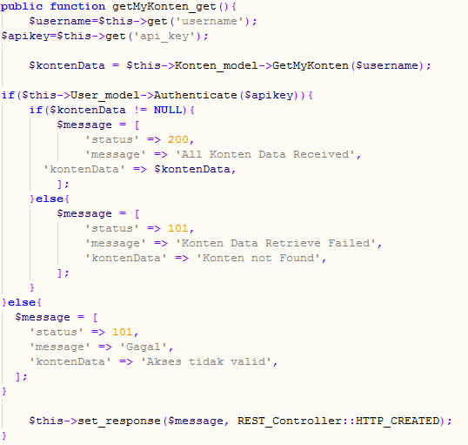

Jangan lupa bila jenis pengiriman yang digunakan adalah GET, oleh karena itu setelah menentukan nama fungsi pemanggilan tambahkan underscore (_) get. Pengambilan parameter tidak ada perbedaan yang mencolok hanya saja mengganti post menjadi get.

Pada fungsi pengambilan data konten privat yang ada pada controller akan ada fungsi yang dipanggil yaitu Authenticate. Fungsi ini akan dijelaskan pada tahap berikutnya yaitu Autentikasi API.

Fungsi pengambilan data konten publik pada controller:
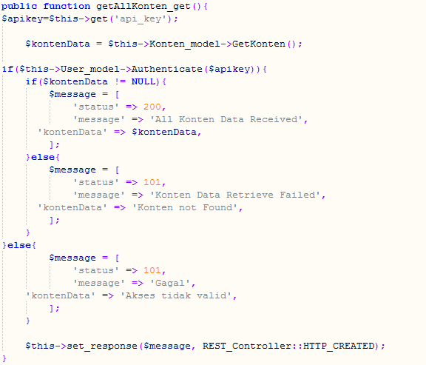

Jika anda menggunakan Google Chrome maka anda dapat mengunduh aplikasi yang bernama Postman.
URL: https://chrome.google.com/webstore/detail/postman/fhbjgbiflinjbdggehcddcbncdddomop?hl=en
Aplikasi ini sangat membantu dalam proses testing API menjadi lebih cepat dan akurat.

Contoh keluaran yang dihasilkan oleh Postman:
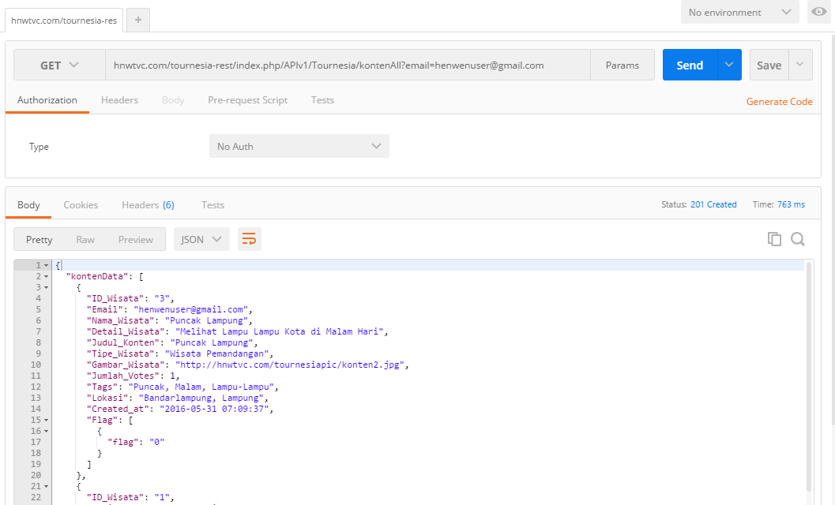
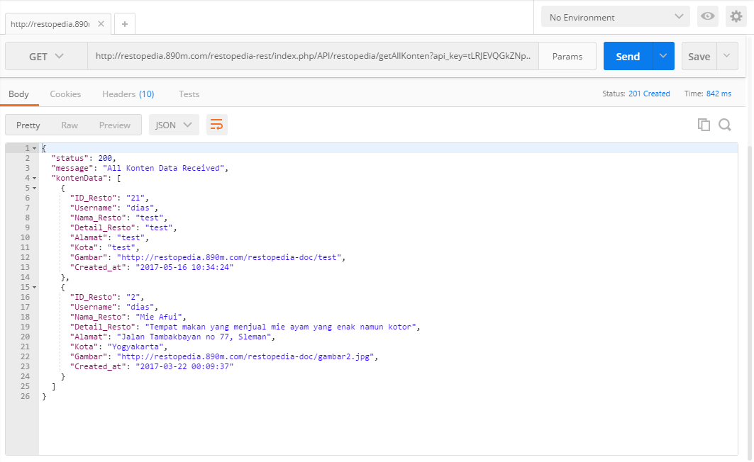
Catatan : Pastikan seluruh API telah berjalan dengan sempurna sebelum melanjutkan ke tahap berikutnya.

Autentikasi API

Autentikasi API aplikasi ini dilakukan untuk API yang bersifat publik yaitu dalam pengambilan konten.
Fungsi pemanggil controller otentikasi ini telah dilakukan pada pembuatan API pengambilan data konten private yang dijelaskan pada butir sebelumnya.
Fungsi model yang dipanggil dengan nama Authenticate memiliki isi seperti berikut:
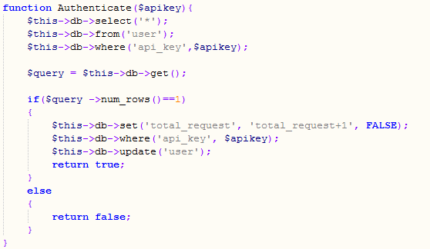
Fungsinya adalah memastikan apakah API KEY pemanggil telah terdaftar sebelumnya pada database user_api. Jika ada maka tambahkan jumlah requestnya sebagai bantuan ketika kita ingin melihat jumlah pemanggilan yang dilakukan oleh masing-masing pengguna.

Bab 3 Pengaksesan API dengan Android

Instalasi Library
Selanjutnya kita akan mengakses API yang telah dibuat dengan menggunakan aplikasi Android Restopedia.
Android memiliki berbagai macam library salah satunya ada library yang membantu pembuat aplikasi untuk melakukan akses ke API yang bersifat REST lebih cepat dan mudah dibandingkan dengan menggunakan Asynctask atau kelas JSONParser yang ada dari bawaan android.
Library yang akan digunakan disini memiliki nama Retrofit. Retrofit kini telah sampai di versi 2.0 yang dapat diakses dokumentasi dan cara instalasinya di https://inthecheesefactory.com/blog/retrofit-2.0/en

Bila dikompilasi cara penginstalan secara sederhananya adalah sebagai berikut:
- Tambahkan Library berikut di build.gradle (module:app) anda.

- Buat kelas baru dengan nama ApiClient

- Isi kelas ApiClient seperti berikut dengan mengganti baseUrl dengan baseUrl anda.

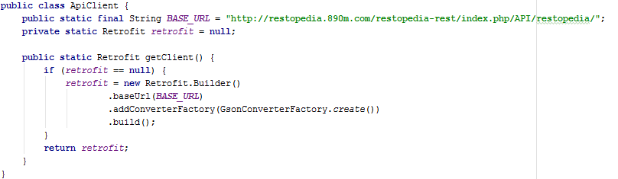
Setelah 3 langkah tersebut telah dikerjakan, hal selanjutnya yang perlu anda lakukan adalah membuat model masing-masing hasil kembalian API anda dan memanggilnya di kelas yang anda inginkan. Lebih lanjut akan dipelajari pada pokok bahasan berikutnya.

Pembuatan Tampilan

Demi kenyamanan pengguna dalam menggunakan aplikasi Restopedia, tentu tampilan dari aplikasi ini juga harus menarik sehingga meningkatkan tingkat ketertarikan pengguna.

    - Tampilan Login
Pembuatan tampilan Login tidak memiliki struktur yang begitu rumit. Hal ini dikarenakan tampilan ini berbentuk lurus saja kebawah tanpa ada objek di kiri atau kanan dari objek lain. Oleh karena itu disini kita akan menggunakan LinearLayout(vertical).

Sebelumnya kita perlu menginstal library desain yang disediakan oleh android dengan menambahkan kode berikut pada build.gradle (Module:app) anda.

Berikut adalah component tree dari Tampilan Login.

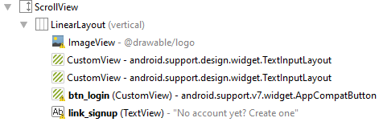

CustomView adalah layout yang merupakan bagian library yang sebelumnya dimasukkan ke gradle. CustomView ini memberikan tampilan Edit Text yang lebih menarik dari Edit Text default android.

Contoh kode dengan menggunakan CustomView Android Support Text Input Layout:

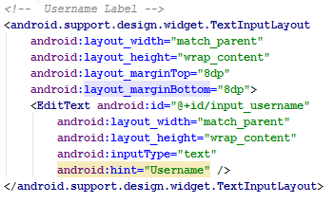

ImageView diisi dengan gambar dari drawable yang dinamakan logo. logo.png adalah gambar dari Logo yang digunakan oleh Restopedia.

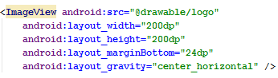

Selanjutnya adalah tinggal mengatur margin atau padding sehingga tampilan terlihat lebih rapi dan menarik.

Hasil Akhir Tampilan Login :

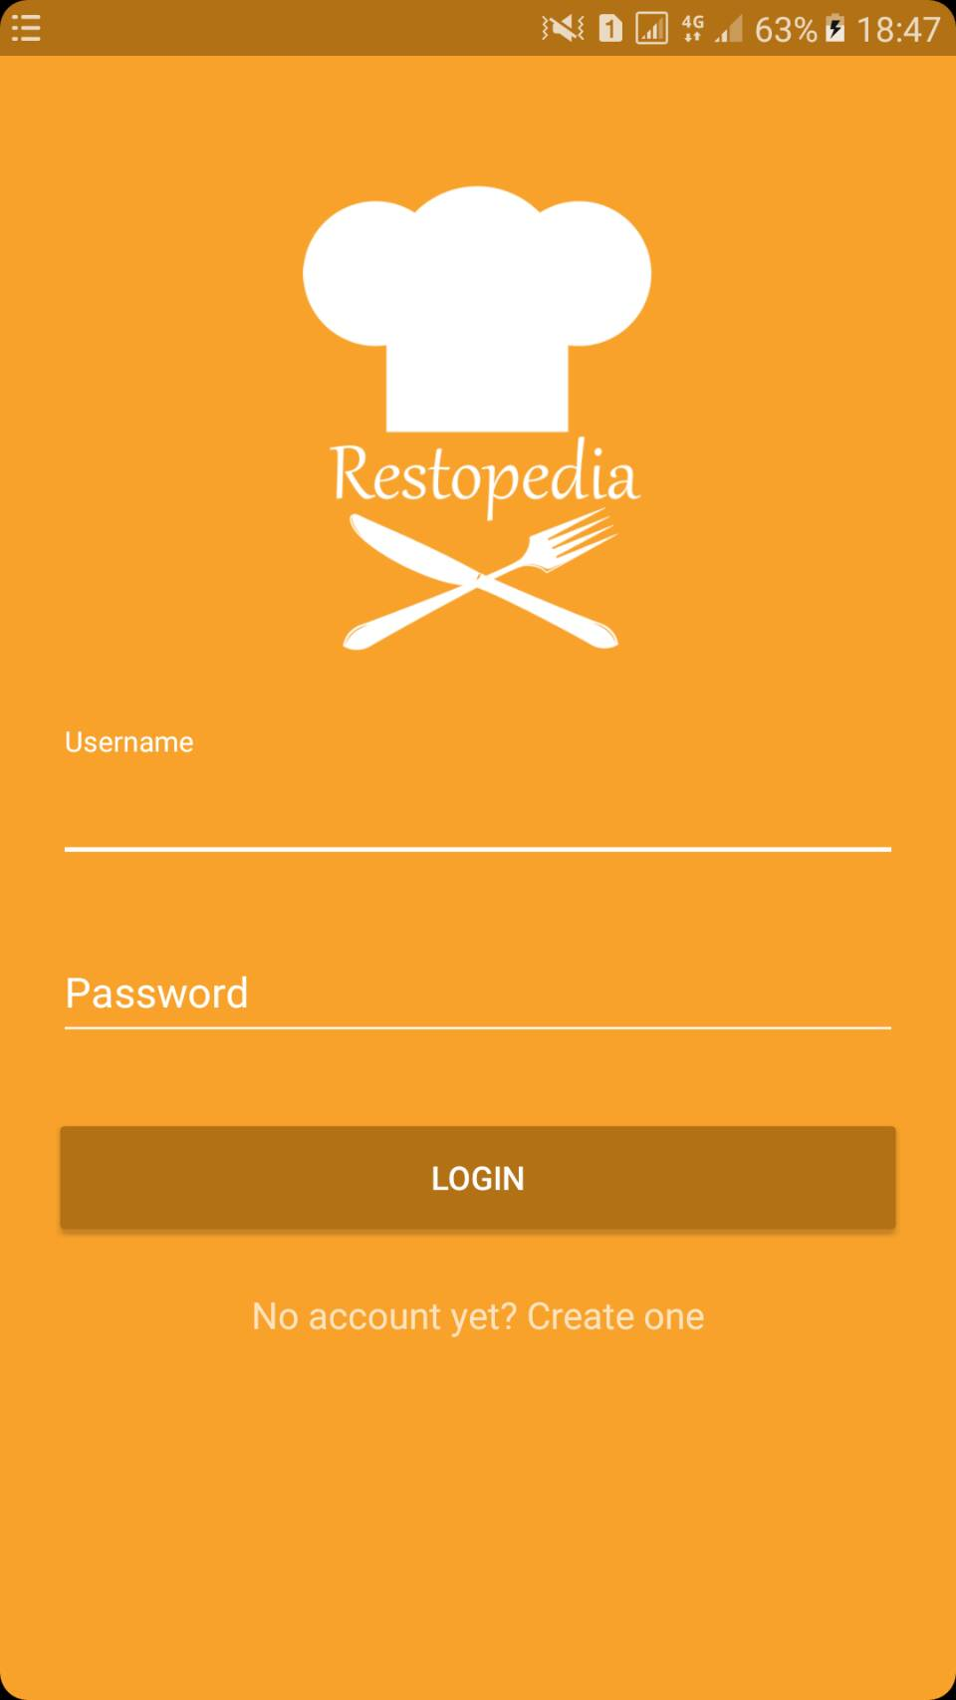

    - Tampilan Sign Up
Pembuatan tampilan Sign Up tidak memiliki struktur yang begitu rumit. Hal ini dikarenakan tampilan ini berbentuk lurus saja kebawah tanpa ada objek di kiri atau kanan dari objek lain. Oleh karena itu disini kita akan menggunakan LinearLayout(vertical).
Berikut adalah component tree dari Tampilan Login.
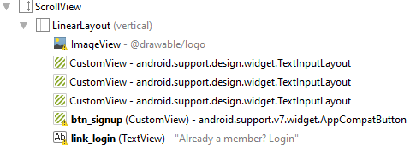
Sama seperti di bagian login, bagian Sign Up juga menggunakan Custom View, yang digunakan untuk mempercantik EditText.
Selanjutnya adalah tinggal mengatur margin atau padding sehingga tampilan terlihat lebih rapi dan menarik.

ImageView juga diisi dengan gambar dari drawable yang dinamakan logo yang merupakan gambar Logo yang digunakan oleh Restopedia.

Hasil Akhir Tampilan Sign Up:

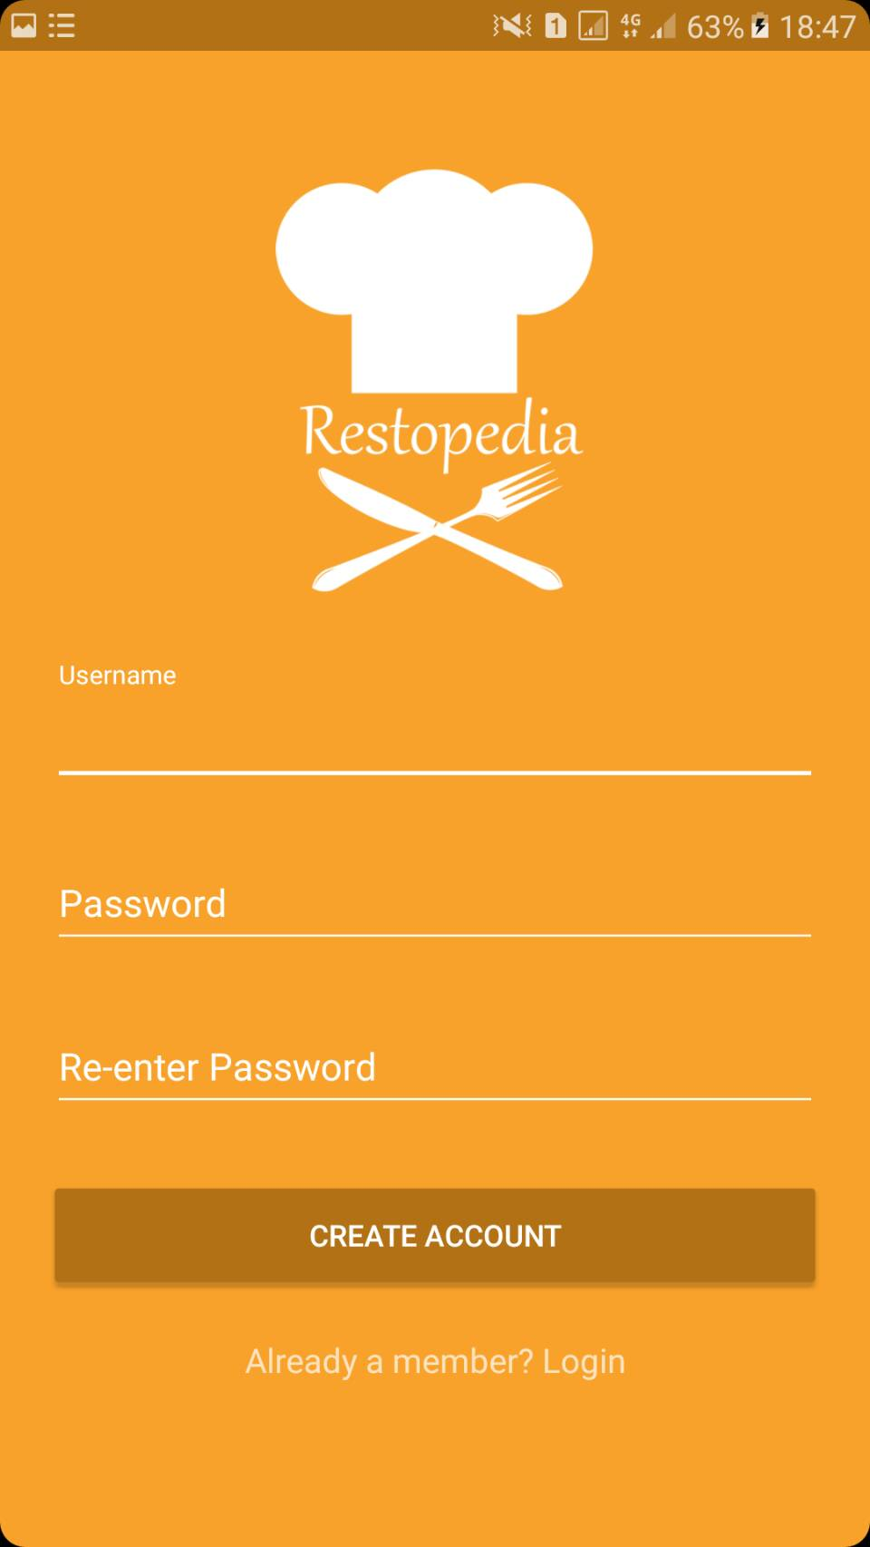

    - Tampilan Daftar Konten
Pada tampilan ini tidak memakai library untuk mempercantik layout tambahan. Kita akan mencoba untuk membuat tampilan tetap seperti yang ada pada dokumen desain android dengan memanfaatkan objek objek yang disediakan android secara default.

Berikut adalah component tree dari tampilan daftar konten:
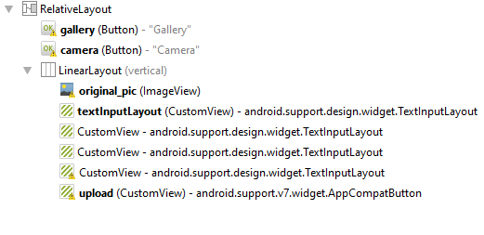
Pada component tree tersebut terlihat ada RelativeLayout sebelum diletakkan LinearLayout. Terdapat juga tiga button yang masing-masing memiliki fungsi berbeda-beda. Button gallery digunakan untuk mengambil gambar dari galeri, button camera digunakan untuk mengambil gambar dari kamera secara langsung, sedangkan button upload digunakan untuk mengunggah gambar yang sebelumnya ditampilkan di original_pic.

Sama seperti di bagian login dan bagian Sign Up, di bagian Tambah Konten ini juga menggunakan Custom View, yang digunakan untuk mempercantik EditText.
Selanjutnya adalah tinggal mengatur margin atau padding sehingga tampilan terlihat lebih rapi dan menarik.

Hasil Akhir Tampilan Daftar Konten:
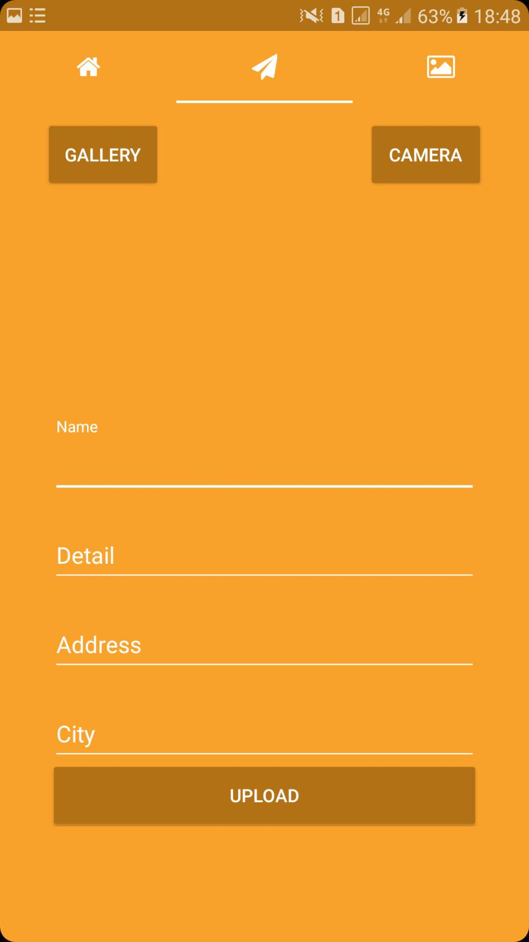

    - Tampilan Lihat Semua Konten dan Konten Pribadi

Pada tampilan ini tidak memakai library untuk mempercantik layout tambahan. Kita akan mencoba untuk membuat tampilan tetap seperti yang ada pada dokumen desain android dengan memanfaatkan objek objek yang disediakan android secara default.

Untuk component tree sendiri memiliki kerumitan yang cukup sehingga dibutuhkan RelativeLayout, ScrollView, dan LinearLayout di dalamnya.

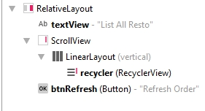

ScrollView dibuat untuk menampung banyak data di dalamnya. Data tersebut ditampung di dalam RecyclerView yang terdapat di bagian LinearLayout. RecyclerView tersebut digunakan untuk menampilkan detail dari gambarnya, jadi untuk setiap detail gambarnya akan berada di bagian layout yang bernama recycler_view_row.xml. Pada layout recycler_view_row dibuat untuk menampilkan gambar tempat makan dan nama tempat makan tersebut.

Component tree dan kode XML yang terdapat pada layout tersebut sebagai berikut:

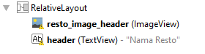
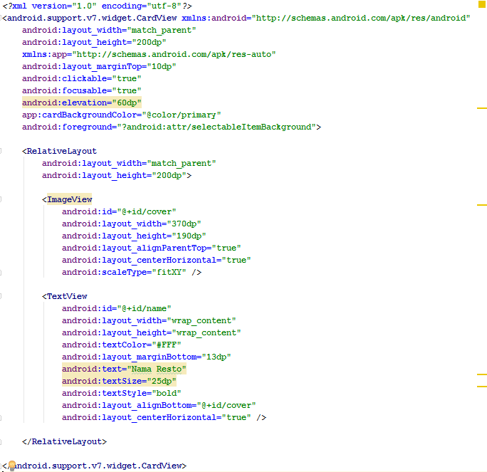
Sementara setelah gambar tersebut di-click maka akan muncul dialog yang memberikan detail gambar, yaitu nama tempat makan, detail tempat makan, alamat, dan kota dari tempat makan tersebut. Dialog tersebut menggunakan library LovelyDialog.

Dengan demikian maka anda akan memperoleh hasil sebagai berikut:
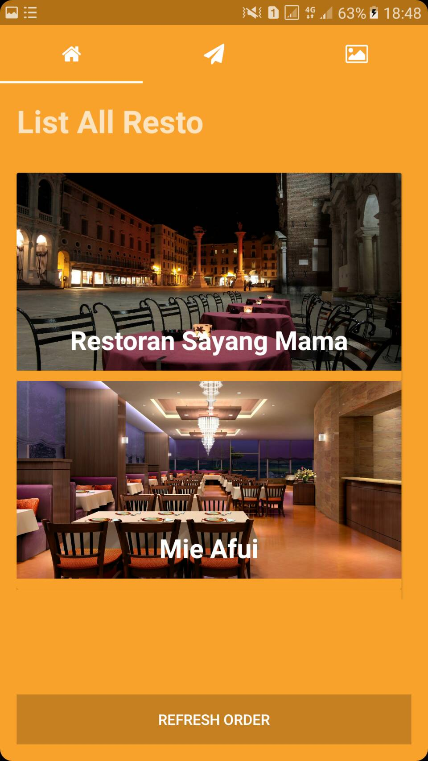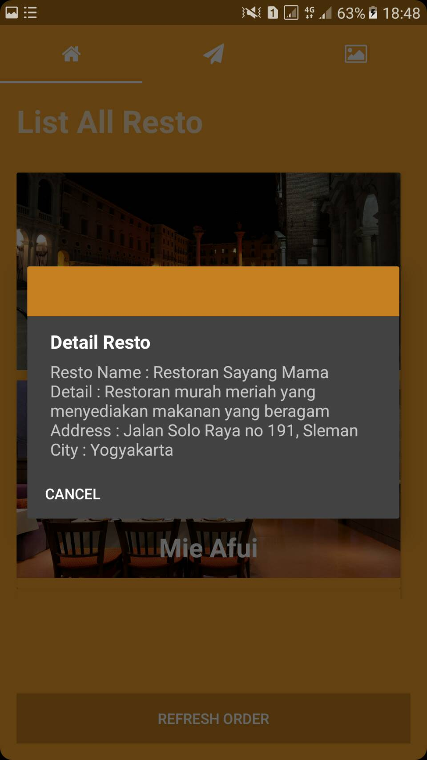
(Tampilan Lihat Semua Konten)

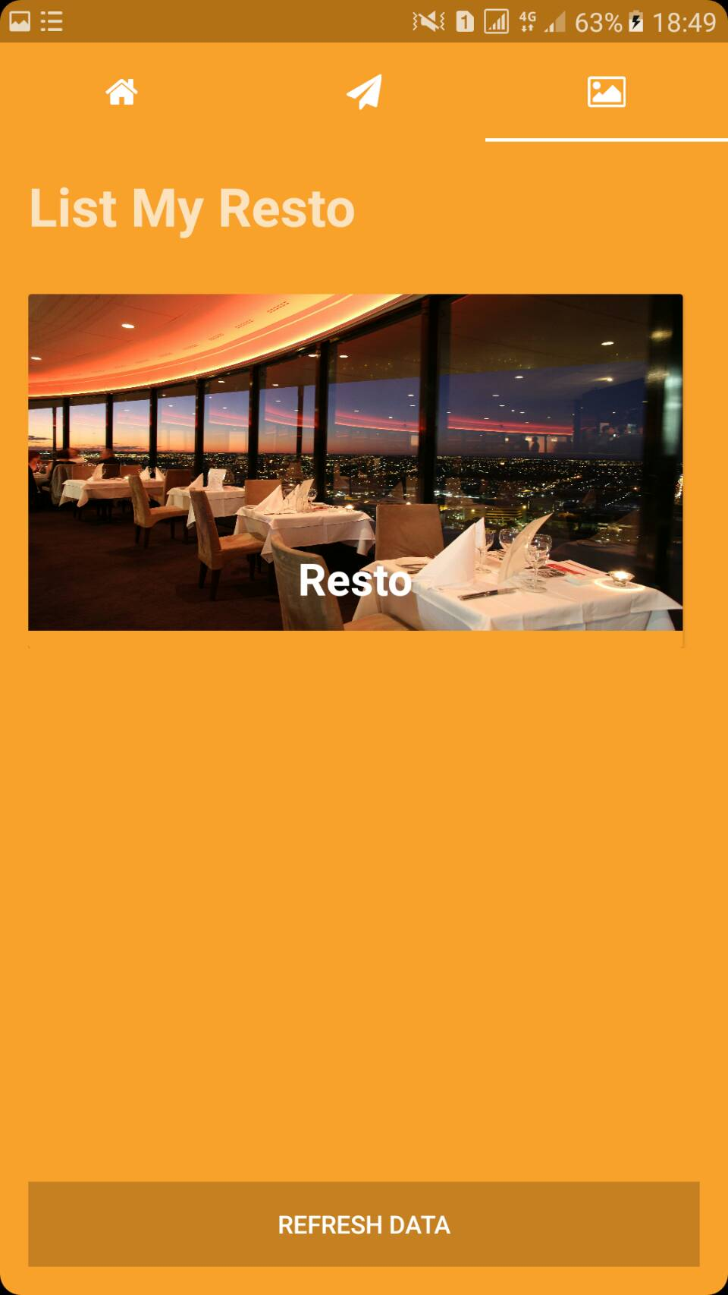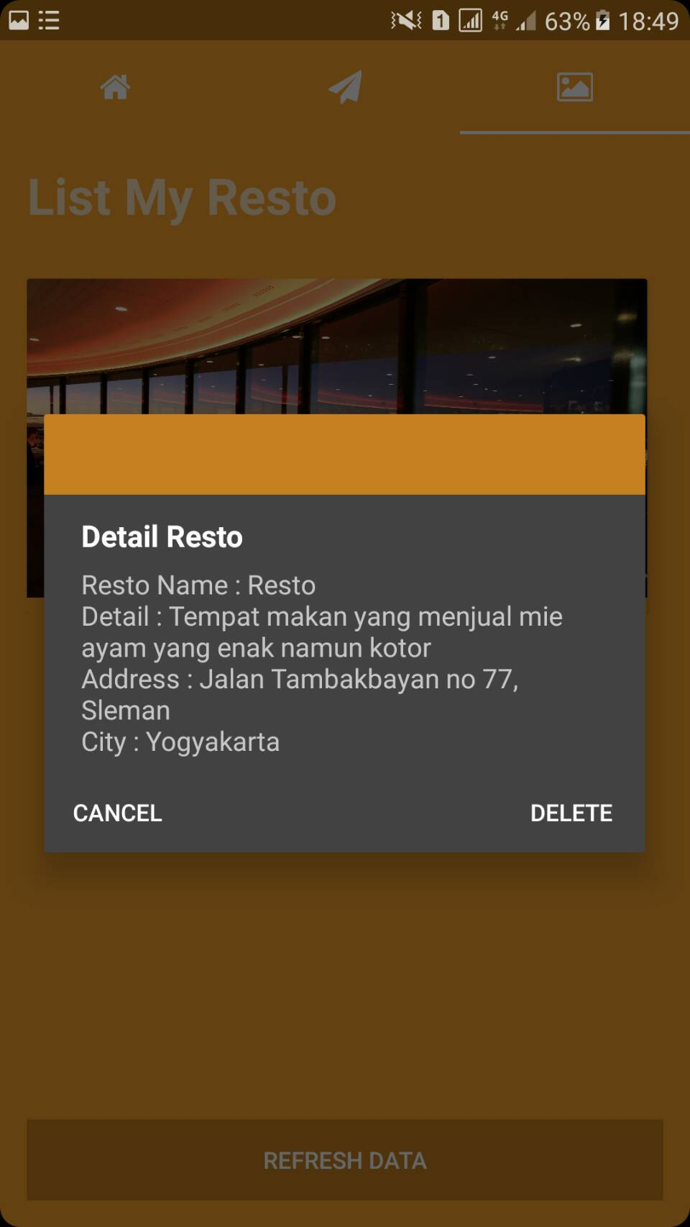
(Tampilan Lihat Konten Pribadi)

Pengaksesan API
Pertama-tama anda memerlukan interface yang dapat menampung seluruh url API yang anda miliki. Buat kelas interface dan disimpan dengan nama ApiInterface.java untuk memudahkan.
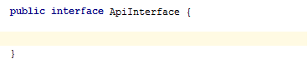
Perlu diketahui bahwa seluruh API akan memerlukan minimal satu buah model yang merupakan hasil dari balikan JSON nya.
Sebagai contoh seluruh API yang kita miliki memiliki hasil berupa status dan message yang bertipe data string. Maka model yang terbentuk adalah sebagai berikut:
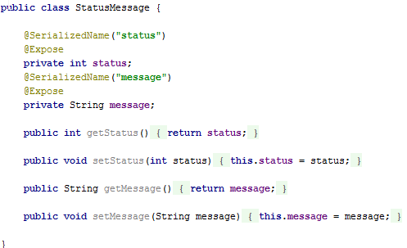

Catatan : Nama variable pada model harus memiliki nama yang sama dengan parameter yang ada pada JSON

    - Akses API Daftar Pengguna
Karena API Daftar Pengguna hanya memiliki hasil berupa status dan message maka kita dapat menggunakan model StatusMessage yang telah dibuat sebelumnya.

Oleh karena itu pembuatan model tidak perlu dilakukan, langsung untuk mengisi interface dari API Daftar Pengguna itu sendiri yaitu dengan cara:

@POST menandakan tipe pengiriman yang dilakukan dari android dan @FormUrlEncoded berguna untuk mengirimkan parameter dengan tipe pengiriman POST.

“signUp” adalah link url pengiriman API yang dipakai.

Call<StatusMessage> adalah tempat untuk meletakan model hasil pemanggilan API yang disebutkan diatas. Retrofit akan secara otomatis melakukan parsing dari JSON ke model tersebut.

Selanjutnya parameter diletakan dengan menggunakan @Field diikuti dengan tipe data dari parameter tersebut.
Pindah ke kelas dimana anda ingin memanggil API tersebut dan gunakan kode sebagai berikut:

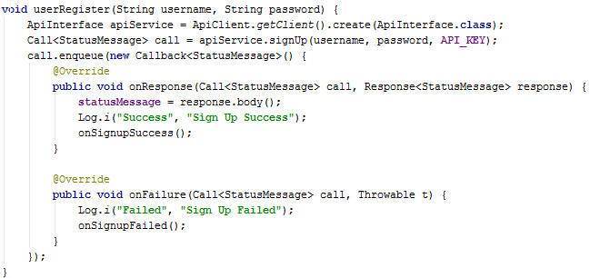

Bentuk variable service yang bertipe data ApiInterface dan callS dengan tipe data Call<StatusMessage> dan diberikan nilai beserta parameter username dan password seperti potongan code diatas.

Retrofit telah menyediakan 2 kondisi dimana ketika pemanggilan berhasil dan gagal. Berhasil juga terbagi atas 2 kondisi ketika kode response 200 atau 201 yang artinya sukses atau 400 dan seterusnya yang berarti ada yang salah.

    - Akses API Login Pengguna
Login pengguna memiliki hasil lain yaitu Userdatum. Userdatum berfungsi untuk mengetahui pengguna mana yang sedang login pada aplikasi android.

Maka kita perlu membuat model UserDatum tersebut.

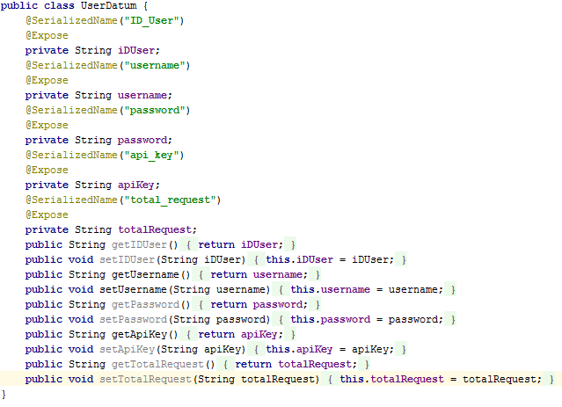

Gunakan UserLogin yang akan dipanggil dalam API Login.
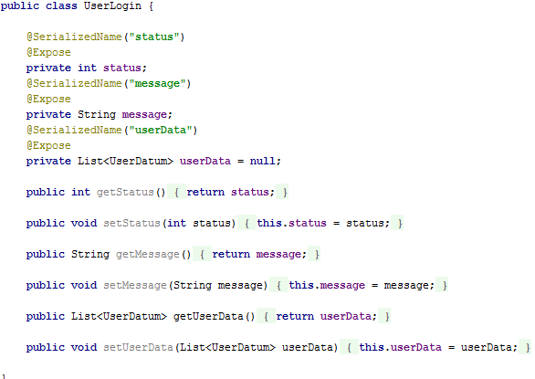

Setelah model berhasil terbentuk yang perlu anda lakukan selanjutnya adalah mendaftarkan API ke interface.

Kemudian API tersebut tinggal dipanggil dengan mengunakan call dan service seperti butir sebelumnya.

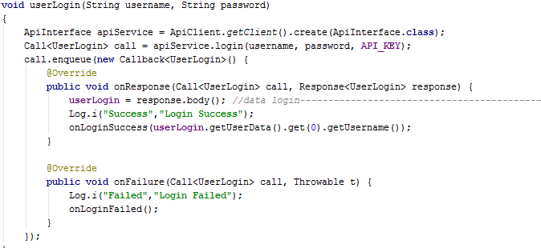

    - Akses API Mendaftarkan Konten Baru
Mendaftarkan konten tidak memerlukan Model baru karena hasil dari API hanya berupa status dan message yang telah dibentuk modelnya yaitu APIBaseResponse.

Daftarkan API menambahkan konten anda di API Interface.
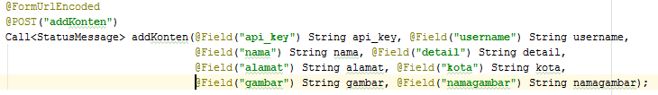

Berikan seluruh parameter yang dibutuhkan untuk menambahkan data konten sesuai dengan apa yang telah dibuat di REST server sebelumnya.

Karena gambar yang dikirimkan akan di kompresi dengan format base_64 oleh karena itu kode ini dibutuhkan untuk melakukan konversi gambar yang ada pada ImageView ke base_64 string.

img adalah nama variable dari ImageView dimana tempat user menyimpan gambar yang akan di unggah ke konten tempat makan yang akan dikirimkan.

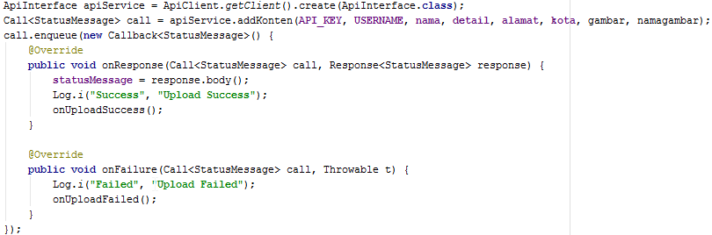

Letakan hasil konversi gambar yang telah di encode di parameter ketika akan memanggil API tersebut.

    - Akses API Mengambil Konten (Privat dan Publik)
Kita memerlukan model baru dengan nama KontenDatum yang berisikan data-data konten hasil kembalian dari API.

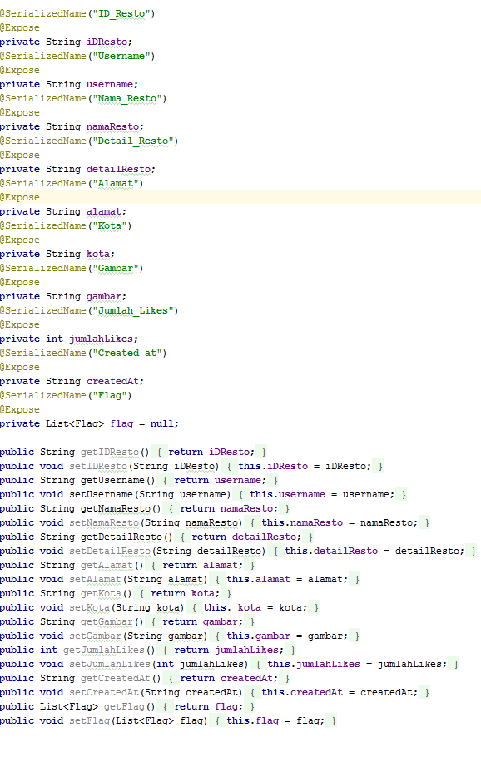

Daftarkan API untuk mendapatkan konten pada interface.

Tahap terakhir gunakan adapter untuk melakukan populasi recyclerview pada setiap item list yang anda dapatkan di hasil JSON.

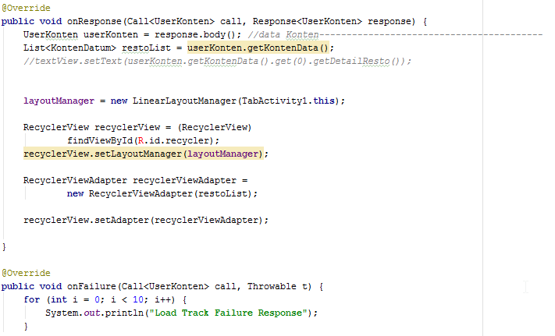

Bab 4 Penutup

Demikianlah aplikasi layanan pengumpulan data tempat makan di Indonesia secara kolaboratif yang telah dibentuk. Semoga aplikasi ini dapat memberikan tujuan yang diinginkan yaitu memberikan nama baik lebih untuk Indonesia dari segi tempat makan.

Tentunya kami juga mengucapkan banyak terima kasih kepada berbagai pihak yang telah membantu terwujudnya aplikasi ini. Kiranya tutorial ini dapat membantu pembaca dan pengguna aplikasi Restopedia ini di kemudian hari.

